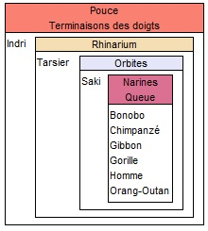
=>nez
rapprochées
fermées
ongle
opposable

Savoir construire=>
Tableau avec les pourcentages d’identité entre les séquences nucléotidiques d’un gène présent chez 5 primates
 | Bonobo | Chimpanzé | Homme | Gorille | Orang-outan | Colobe
Bonobo | 100% | 86,7% | 81,2% | 74,5% | 68,4% | 63,8%
Chimpanzé |  | 100% | 82,3% | 74,2% | 66,7% | 60,9%
Homme |  |  | 100% | 79,7% | 69,3% | 60,6%
Gorille |  |  |  | 100% | 63,8% | 59,7%
Orang-outan |  |  |  |  | 100% | 55,1%
Colobe |  |  |  |  |  | 100%

